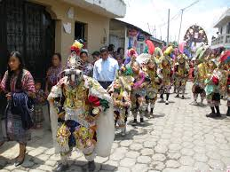
¿Qué es?
¡Baile Kaqchikel!
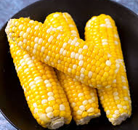
El club de Estudiantes para Guatemala va a tener una fiesta honrando la cultura Maya, específicamente la cultura Kaqchikel en Guatemala. Kaqchikel es un dialecto de los idiomas Mayas y es muy importante mantener sus tradiciones y sus costumbres. Lo que ofrece el club es un baile de origen Kaqchikel y comida muy tradicional. Lo que representa el baile es el modo de ser de la gente Kaqchikel. ¡Lo que se come en la cultura Kaqchikel es maíz, pollo, huevos, y más!
¿Cuándo?
Lo fácil de este evento es que ocurre después de la escuela. Por favor ven el 8 de Marzo, 2019 de 5-7 de la noche.
¿Dónde?
Lo bueno de ese evento es que toma lugar en la cafetería. ¡Hay mucho espacio!
¿Qué es lo que debes llevar?
Lo que debes llevar es ropa inspirada por la cultura Kaqchikel. Lo orgulloso de la cultura Kaqchikel es el traje (costume). El traje tiene un cinturón (belt) o “paz” en Kaqchikel, una falda o “uuk” en Kaqchikel, un huipil (camiseta) o “pot” en Kaqchikel.

Modela: Glora Canú
---huipil = “pot”

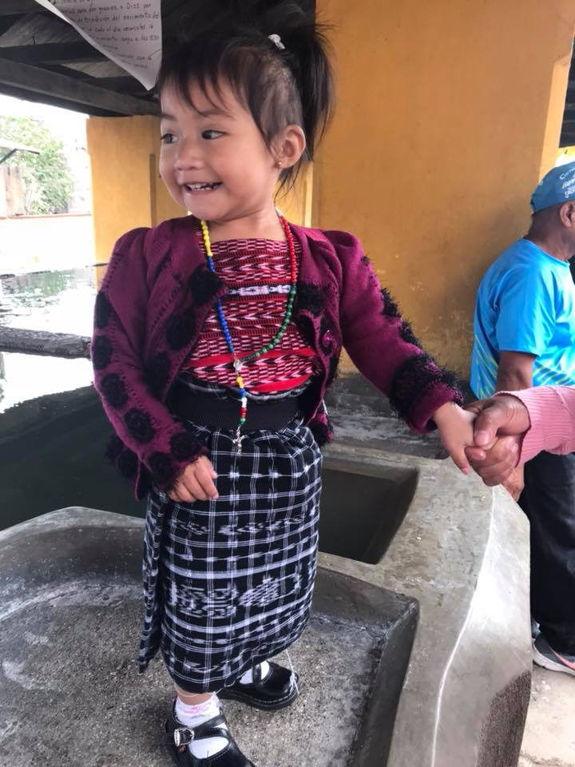
----cinturón = “paz”

---falda = “uuk”

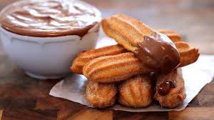
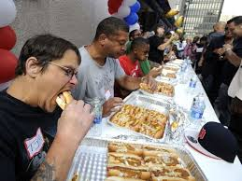
¡Competencia de
Comer Churros!

¿Qué es?
El departamento de cocina de Eastern Tech va tener una competencia de comer churros. Cada contestante va a recibir un plato de 100 churros y un vaso de chocolate. Lo que tienen que hacer los contestantes es comer TODOS los churros. El contestante que termine los churros primero gana.
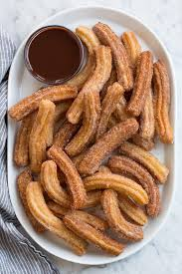
¿Cuándo y dónde?
Lo molestoso de este evento es que toma lugar durante las horas de la escuela. Durante Mav1 y Mav2 vamos a tener la competencia de comer churros en “Food Services Lab” en la aula 200 el 15 de Marzo.

¿Qué es lo que debes hacer para prepararte y qué recibirías si ganaras?
Para preparate para la competencia no debes comer NADA durante el día. Lo fácil de la competencia es la parte física, pero lo difícil de la competencia es la parte mental. Lo que tienes que hacer es preparar tu mente para comer mucho. Lo que recibirías si ganaras es un boleto para viajar al lugar de origen de los churros: ¡Portugal!

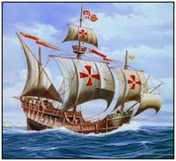
¿Qué necesito saber sobre los churros?
Churros son una tradición en España, Portugal, y latinoamérica. Lo que necesitas saber es que el churro tiene raíces en Portugal. Lo interesante es que los viajeros de Portugal fueron inspirados por la comida China cuando viajaron a China en los 1500’s. Lo que se come con los churros es chocolate caliente.
La Luz es Como el Agua
Teatro de Eastern Tech
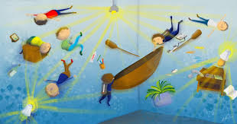
¿Qué es?
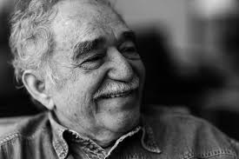
Lo que el teatro de Eastern Tech ha decidido mostrar este año es “La luz es como el agua”. Es un cuento que fue escrito por Gabriel García Márquez. Lo que ha hecho el club de teatro de Eastern Tech es trabajar mucho por meses y meses. Lo que sienten los actores y actrices es mucho orgullo para el espectáculo.

¿Cuándo y dónde?
Te invitamos a venir el 22 de Marzo al escenario de Eastern Tech a las 7 de la noche. ¡Lo malo de esa fecha (el 22 de Marzo) es que va a llover afuera! Es mejor venir a ver la obra de teatro que jugar en el parque.

¿Qué es lo debes saber sobre “La luz es como el agua”?
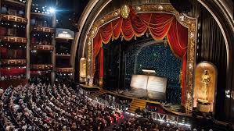
Lo importante de este cuento es que pertenece al realismo mágico, un movimiento literario en latinoamérica cerca de los 1950’s. Lo que representó el realismo mágico fue una combinación de lo difícil de las realidades de latinoamericanos y lo mágico. Lo triste del cuento es que tiene un final muy oscuro... todos los niños mueren. ¡Lo que debes hacer es prepararte para llorar!

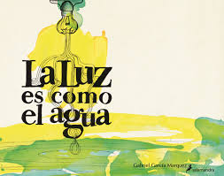
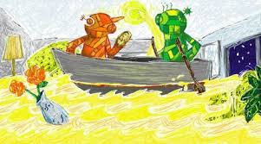

Ejercicio:
Escribe 3 frases sobre un desafío que te enfrentaste. (pretérito)

Comunicativo:
¿Cuál es tu estilo de vida IDEAL?

Estacion 1

Estacion 2:

Estacion 3:

